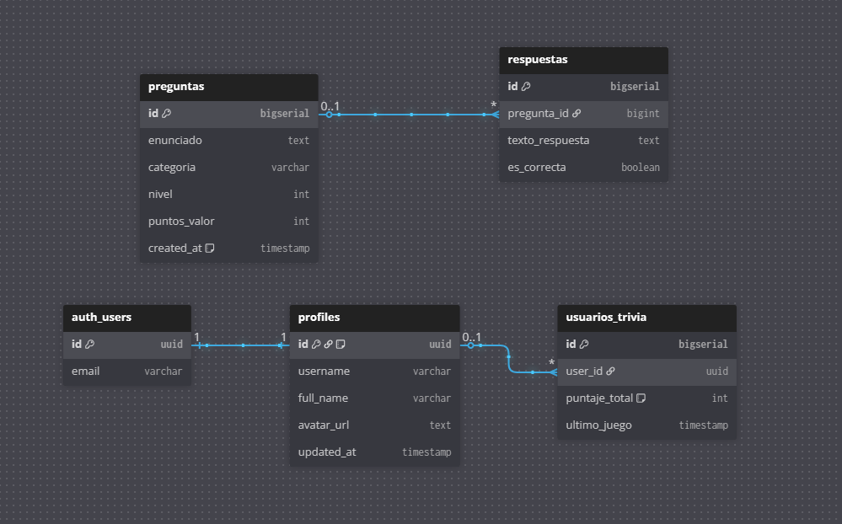
MER Proyecto “AffiniScore”

